Materia: E.D.I (ESPACIO DE DEFINICIÓN INSTITUCIONAL) Curso: 4do año
Profesor: Roberto Jorge Romero
Trabajo Práctico N° 54

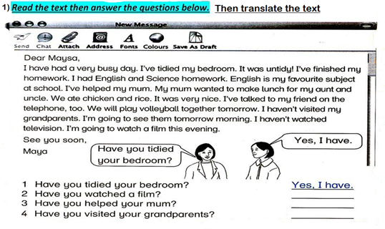
2) Underline all the verbs
3) Underline sentences in present perfect

